Felvétel
A zuglói Móra Ferenc Általános Iskola felvételt hirdet
7. évfolyamára
angol nyelv emelt szintű,
német nemzetiségi nyelvoktató programmal működő osztályba.
Felvételi módja: szóbeli beszélgetés
Találkozási lehetőség leendő osztálytárssal, osztályfőnökkel, igazgatóval.
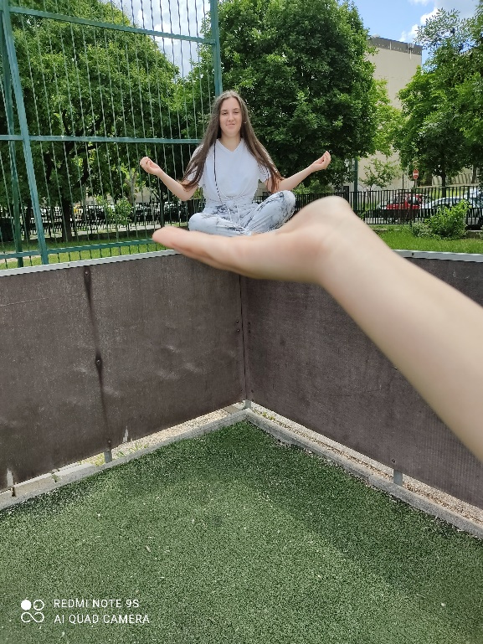
A fotót készítették: Nagy-Bíró Blanka, Nagy-Bíró Eliza, Kovács Kíra 8.n
A felvétel és átvétel szabályai:
A felvételnél, átvételnél előnyt élvez az a tanuló, akinek
a, a lakóhelye/tartózkodási helye a körzetben van,
b, testvére, az adott intézmény tanulója, vagy
c, munkáltatói igazolás alapján szülője a kerületben dolgozik
Elérhetőség: moraf.1144@gmail.com
Érdeklődni lehet: Július 14, 28, augusztus 11,25
Telefon: 06-1-3637421
segítség az iskolaváltáshoz: https://www.kamaszpanasz.hu/hirek/suli/6877/iskolavaltas

